«Цветы на полянке»
Конспект занятия по аппликации с детьми средней группы

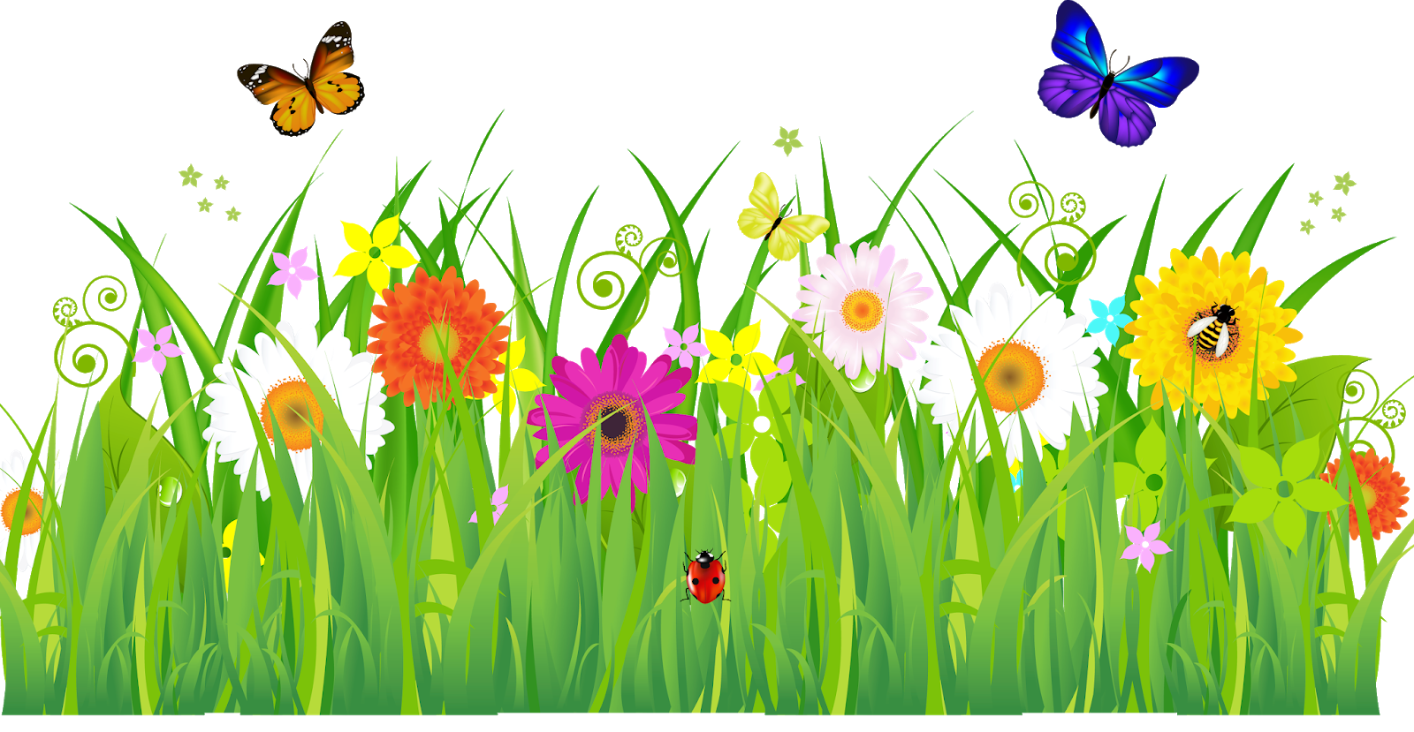

Провела воспитатель – Тришканева К.В.

Задачи:
- Учить детей составлять цветок из 2-3 бумажных форм (кругов), красиво сочетая их по цвету, форме и величине.
- Учить детей наклеивать меньшую форму на большую, нанося клей на середину цветкаосновы.
- Продолжать учить работать ножницами: аккуратно вырезывать, срезая углы у квадрата; соблюдать технику безопасности при работе с ножницами, развивать мелкую моторику рук.
- Развивать чувство общности с другими детьми при выполнении коллективной работы.
- Воспитывать аккуратность при выполнении работ по аппликации.
Методы и приемы: рассматривание иллюстраций,чтение стихотворения, беседа, игровая деятельность, пальчиковая гимнастика.
Материал: Готовые бумажные круги, квадраты и трафаретыразной величины и расцветки. Ножницы, салфетки, клеенки. Клеящие карандаши.Для фона – лис ватмана. Игрушки: лисичка.
Предварительная работа: Наблюдения на прогулке за цветами на клумбах детского сада. Рассматривание тематических картинок. Дидактические игры: «Парочки» (цветы), «Цветочное лото». Раскрашивание тематических раскрасок.
Ход занятия:
Воспитатель вносит в группу лисичку.
Воспитатель: Ой, кто это к нам пришел в гости? (ответы детей). Давайте поздороваемся с гостьей (дети здороваются). Садитесь на свои места, и узнаем, с какими интересными новостями она к нам пожаловала.
Воспитатель: Ребята, кто-то шепчется, не пойму кто. А. Это лисичка что-то хочет сказать, а вы так громко усаживаетесь, что лисичка растерялась. Давай, лисичка, не бойся, рассказывай (воспитатель берет игрушку, прикладывает ее к своему уху, делая вид, что слушает лисичку). Так, очень интересно. Можно я ребятам передам твою просьбу (обращается к игрушке).
Воспитатель: Ребятки, лисичка сказала мне, что онанедавно ходила в один детский сад и увидела там красивую клумбу с цветами. Они тоже хотят, чтобы у них была клумба с цветами, но не знает, как это сделать. И очень просит нас им помочь. Поможем?
(ответы детей)
Воспитатель:- Молодцы, вы все очень отзывчивые и добрые.
А клумбу мы будем делать для них настоящую? (ответы детей). Из чего же мы можем сделать цветы для лисички? (ответы детей). И сегодня я научу вас делать бумажные цветы.
ФИЗКУЛЬТМИНУТКА:
(воспитатель встает)
На клумбе в саду растут цветы небывалой красоты.
(потягивание - руки в стороны)
К солнцу тянутся цветы, с ними потянись и ты.
(потягивание – руки вверх)
Ветер дует иногда, только это не беда.
(дети машут руками, изображая ветер)
Наклоняются цветочки, опускают лепесточки.
(наклоны)
А потом опять встают и по - прежнему цветут.
Воспитатель: у меня на столе лежат шаблоны цветов разного размера и разного цвета. Чтобы получились красивые цветы, нужно аккуратно сложить квадрат и срезать углы; вырезать цветы с помощью шаблонов. В правой руке у меня ножницы, в левой руке – цветная бумага (воспитатель все слова сопровождает действиями), я поворачиваю цветную бумагу, руку с ножницами не поворачиваю. Теперь соединю все вырезанные детали, склеивать буду аккуратно.
Вот какой получился у меня цветок! (показ цветка). Теперь можно его высадить на клумбу (приклеивает цветок на фон клумбы). Первый цветок появился! (эмоции детей).
Дети садятся за работу. Воспитатель напоминает, как надо обращаться с ножницами. Лисичка будет учиться делать.
Воспитатель: Начнем создавать красоту? (ответы детей).
Воспитатель: Получился цветок? Кто сделал свой цветок, можете высаживать его на клумбу, приклеивайте цветок и приподнимите лепесточки. Кто хочет сделать еще один цветок, возьмите другие круги на столе (включается музыкальный фон, дети работают самостоятельно).
Воспитатель: Вы очень аккуратно выполнили свои работы. Ребята, кто к нам приходил? Что мы с вами делали? Вам понравилось?

